**RĪGAS VALSTS TEHNIKUMS**

DATORIKAS NODAĻA

Izglītības programma: Programmēšana

**KVALIFIKĀCIJAS DARBS**

**“Tīmekļa lietotne sporta apavu internetveikals Quick Step”**

Paskaidrojošais raksts ___ lpp.

Audzēknis: Kristaps Fedosejevs

Prakses vadītājs: Ilona Demčenko

Nodaļas vadītājs: Normunds Barbāns

**Rīga 2023**

**ANOTĀCIJA**

Šis projekts "Tīmekļa lietotne sporta apavu interneta veikals Quick Step" ir izstrādāts, lai nodrošinātu efektīvu un lietotājam draudzīgu platformu sporta apavu iegādei tiešsaistē. Galvenais mērķis ir piedāvāt lietotājiem plašu sporta apavu klāstu, ļaujot tiem ērti apskatīt, meklēt un iegādāties produktus no jebkuras vietas un jebkurā laikā.

Projektā izmantotās tehnoloģijas ietver PHP un JavaScript programmēšanas valodas, MySQL datubāzi datu glabāšanai un apstrādei, kā arī HTML un CSS lietotāja saskarnes izveidošanai. Tīmekļa lietotne ir izstrādāta ar responsīvu dizainu, kas pielāgojas dažādu ierīču ekrāna izmēriem, nodrošinot ērtu piekļuvi gan no datoriem, gan mobilajām ierīcēm.

Lietotne nodrošina dažādas funkcionalitātes, tostarp lietotāja reģistrāciju un autorizāciju, produktu meklēšanu, produktu pievienošanu grozam un vēlmju sarakstam, kā arī pasūtījumu veikšanu un apmaksu. Lietotājam tiek sniegta iespēja apskatīt pasūtījumu vēsturi un saņemt paziņojumus par pasūtījuma statusu.

Projekta realizācija ir uz programmatūras izstrādes metodoloģijām un ietver detalizētu prasību specifikāciju, sistēmas arhitektūras modelēšanu, datu struktūru aprakstu un funkcionālo sistēmas modeli.

**Saturs**

Ievads 4

1. UZDEVUMA NOSTĀDNE 5

2. PRASĪBU SPECIFIKĀCIJA 7

2.1. Ieejas un izejas informācijas apraksts 7

*2.1.1. Ieejas informācijas apraksts 7*

*2.1.2. Izejas informācijas apraksts 8*

2.2. Funkcionālās prasības 8

2.3. Nefunkcionālās prasības 10

3. UZDEVUMA RISINĀŠANAS LĪDZEKĻU IZVĒLES PAMATOJUMS 12

4. PROGRAMMATŪRAS PRODUKTA MODELĒŠANA UN 13

4.1. Sistēmas struktūras modelis 13

*4.1.1 Sistēma arhitektūra* 13

*4.1.2. Entītiju relāciju datu modelis (ER-diagramm)* 14

4.2. Funkcionālais sistēmas modelis 15

*4.2.1. Datu plūsmu modelis* 15

5. DATU STRUKTŪRAS APRAKSTS 19

6. DATU STRUKTŪRAS 22

6.1. Sistēmas prasības 22

6.2. Sistēmas instalācija un palaišana 23

6.3. Programmas apraksts 24

6.4. Testa peimērs 24

NOBEIGUMS 25

INFORMĀCIJAS AVOTI 25

# Ievads

Mūsdienās ir ļoti svarīgi izmantot efektīvas risinājumu sistēmas, kas spēj atbilst mūsdienu prasībām un uzdevumiem. Šajā kontekstā tiek veidots jauns sporta apavu interneta veikals "Quick Step" – inovatīva platforma, kuras mērķis ir pārveidot un uzlabot sporta apavu iegādes pieredzi.

Šī sistēma tiek izstrādāta, ņemot vērā plašas vajadzības un izaicinājumus, ar kuriem saskaras sporta apavu nozares patērētāji. Bez šīs sistēmas situācija, kurā cilvēki meklē piemērotus sporta apavus, būtu ļoti apgrūtināta un nepārskatāma. Lai risinātu šo problēmu, "Quick Step" piedāvās ātrus, ērtus un personalizētus risinājumus sporta apavu iegādei tiešsaistē.

Savā būtībā "Quick Step" ir nākotnes risinājums, kas pārmainīs veidu, kā cilvēki iegādājas sporta apavus. Tas radīs revolūciju ne tikai pirkumu procesā, bet arī piedāvās inovatīvus veidus, kā klienti var sajust un pielāgot savu apavu izvēli. Šī platforma būs ne tikai vienkāršs interneta veikals, bet gan integrēts risinājums, kas uzlabos sporta apavu iegādes pieredzi visiem mūsu klientiem.

Savukārt mērķauditorija – cilvēki ar aktīvu dzīvesveidu, kuriem svarīgi ne tikai izskats, bet arī ērtums un kvalitāte. "Quick Step" piedāvās ne tikai augstas kvalitātes sporta apavus, bet arī piedāvās personalizācijas iespējas, lai katrs pircējs justos īpašs un apmierināts ar savu izvēli.

Šajā jaunajā nākotnes sistēmā slēpjas potenciāls mainīt veidu, kā cilvēki izvēlas un iegādājas sporta apavus tiešsaistē. "Quick Step" – tas ir solis uz priekšu, piedāvājot inovatīvus risinājumus, kas atbilst mūsdienu prasībām un padara sporta apavu iegādi par vienkāršu, ērtu un izbaudāmu pieredzi.

# UZDEVUMA NOSTĀDNE

Kvalifikācijas darba uzdevums ir izveidot tīmekļa lietotni - sporta apavu interneta veikalu “Quick step”. Šī lietotne ir paredzēta, lai nodrošinātu ērtu un efektīvu sporta apavu iegādi tiešsaistē. Piedāvāt lietotājam apskatīt un nopirkt kurpes ar dažadu dizainu kādas viņam patiks un ļaut lietotājiem tiešsaistē izveidot pirkuma pasūtījumu, izvēlēties maksājuma veidu un veikt pasūtījumu apmaksu.

Pašreizējā situācija, sporta apavu industrija ir ļoti konkurences spējīga, bet piedāvājot kvalitatīvus produktus, labu klientu apkalpošanu un iespējams arī pielāgotus risinājumus, lai piesaistītu klientus un sasniegtu to lojalitāti. Auditorija, kam domāti šie apavi, varētu būt sporta entuziasti, gan profesionāli skrējēji, gan cilvēki, kuri tikko sāk skriet.

Ir plānotas vairākas funkcijas(skat. 1 att.):

* Lietotāja reģistrācija un pieteikšanās.
* Lietotāja profila pārvaldība, profila datu atjauninājums.
* Produktu meklēšana.
* Produkta detalizēts skatījums.
* Grozā produkta pevienošāna, dzēšāna un dauzdzuma rediģešana.
* Vēlmju sarakstā produkta pevienošāna un dzēšāna, tālāk pevienošāna grozam.
* Pasūtījumu pārvaldība:
* Administratīvā paneļa funkcijas.
* Drošības funkcijas

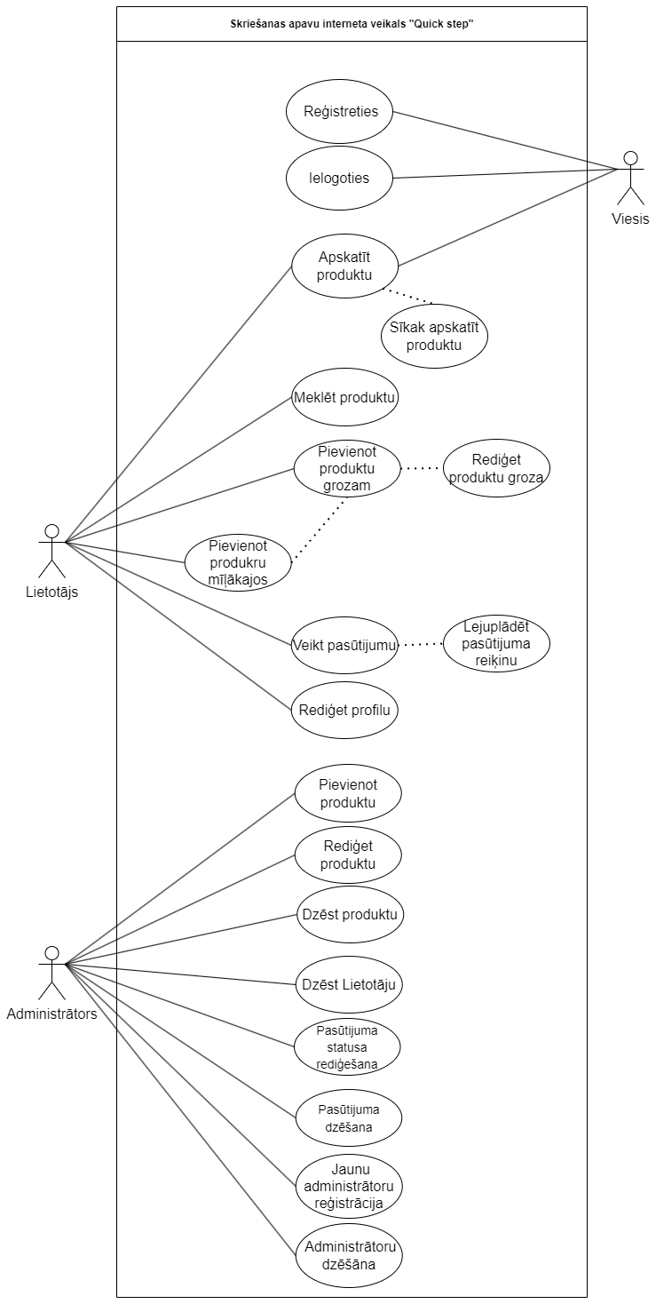

1.att. Lietojumgadījuma diagramma

# PRASĪBU SPECIFIKĀCIJA

## Ieejas un izejas informācijas apraksts

### **Ieejas informācijas apraksts**

Sistēmā tiks nodrošināta šādas ieejas informācijas apstrāde.

1. Informācija par **Lietotājs** sastāvēs no šādiem datiem. (Ievadīta no klaviatūras)

* E-pasts – lietotāja pasts – burtu teksts ar izmēru līdz 50 rakstzīmēm (piem., “kristaps1@gmail.com”).
* Vārds – lietotāja vārds – burtu teksts ar izmēru līdz 20 rakstzīmēm (piem., “Kristaps”).
* Uzvārds – lietotāja uzvārds – burtu teksts ar izmēru līdz 50 rakstzīmēm (piem., “Fedosejevs”).
* Parole – lietotāja parole – burtu teksts ar izmēru līdz 50 rakstzīmēm (piem., “Acs!1123s”).
* Adrese – lietotāja adrese – burtu teksts ar izmēru līdz 255 rakstzīmēm (piem., “Gaismas iela, Stūnīši, Olaines pagasts”).
* Tālruņa numurs – lietotāja telefona numurs – burtu teksts ar izmēru līdz 20 rakstzīmēm (piem., “25991779”).

2. Informācija par **Produkts** sastāvēs no šādiem datiem. (Ievadīta no klaviatūras)

* Nosaukums – produkta nosaukuns – burtu teksts ar izmēru līdz 100 rakstzīmēm. (piem., “Zili skrišana apavi”).
* Sīkāka informācija – burtu teksts ar izmēru līdz 100 rakstzīmēm. (piem., šis modelis ir speciāli izstrādāts intensīvai lietošanai, skrienot pa ceļiem un takām).
* Cena – Produkta cena – vesels skaitlis kas ir vairāk par 0. (piem., “118 €”).
* Attēls_01 – produkta attēls – png, jpg formāta faili. . (piem., “Light_Running_Shoes_Black1.jpg”).
* Attēls_02 – produkta attēls –png, jpg formāta faili. . (piem., “Light_Running_Shoes_Black2.jpg”).
* Attēls_03 – produkta attēls – png, jpg formāta faili. . (piem., “Light_Running_Shoes_Black3.jpg”).
* Izmēri – produkta izmēri – burtu teksts ar izmēru līdz 50 rakstzīmēm (piem., “39,40,41,42,43,44,45,46,47,48”).

3. Informācija par **Pasūtījums** sastāvēs no šādiem datiem. (Ievadīta no klaviatūras)

* Metode– maksāšānas metode – burtu teksts ar izmēru līdz 50 rakstzīmēm. (piem., “PayPal”).
* Adrese – lietotāja adrese – burtu teksts ar izmēru līdz 255 rakstzīmēm (piem., “Gaismas iela, Stūnīši, Olaines pagasts”).
* Kopējā cena – kopējā cena pasūtijuma – burtu teksts ar izmēru līdz 100 rakstzīmēm (piem., “Grand total : €355”).
* Datums – pasūtijuma izveidošanas datums– burtu teksts ar izmēru līdz 100 rakstzīmēm (piem., “Maskavas iela 23Latgales priekšpilsēta, Rīga, LV-1050”).
* Maksājuma status – pasūtijuma status – formātas date. (piem., “Status: Pending”).

4. Informācija par **Grozs** sastāvēs no šādiem datiem. (Ievadīta no klaviatūras)

* Produktu daudzums – kopējo produktu skaits – burtu teksts ar izmēru līdz 100 rakstzīmēm. (piem., “2 Melni skrišana apavi”).
* Izmērs – produkta izmērs – burtu teksts ar izmēru līdz 10 rakstzīmēm (piem., “44”).

5. Informācija par **Vēlmju saraksts** sastāvēs no šādiem datiem. (Ievadīta no klaviatūras)

* Izmērs – produkta izmēri – burtu teksts ar izmēru līdz 10 rakstzīmēm. (piem., “2 42”).
* 6. Informācija par **Pasūtījuma pozīcijas** sastāvēs no šādiem datiem. (Ievadīta no klaviatūras)
* Izmērs – produkta izmēri – burtu teksts ar izmēru līdz 10 rakstzīmēm. (piem., “2 42”).
* Produktu daudzums – kopējo produktu skaits – burtu teksts ar izmēru līdz 100 rakstzīmēm. (piem., “2 Melni skrišana apavi”).
* Cena – Produkta cena – vesels skaitlis kas ir vairāk par 0. (piem., “118 €”).

### **Izejas informācijas apraksts**

1. **PDF fails ar pasūtijuma reiķina informāciju.** Pasūtijuma kreisajā augšā.

## Funkcionālās prasības

1. Jānodrošina iespēja reģistrēt jaunu lietotāju.
   1. Jāparedz ieejas informācijas par lietotāju (skat. 3.att.) ievadīšana un pārbaude un formāta pareizību.
   2. Ja kāds no obligātiem laukiem nav ievadīts, tad izvadīt par to kļūdas paziņojumu.
   3. Salīdzināt ievadīto lietotāja e-pasts ar sistēmā jau eksistējošo lietotāju e-pastiem un izvadīt paziņojumu, ja tie sakrīt.
2. Jānodrošina lietotāja autorizācija.
   1. Ja lietotāja eksiste un parole ir pareiza aktīvs sistēmai ir jānodrošina autorizācija, pieslēdzoties ar e-pastu un paroli.
   2. Ja statuss ir neaktīvs, tad sistēmai ir jāieslēdz autorizācijas lapu.
   3. Ja kāds no laukiem nav ievadīts, izvadīt par to paziņojumu.
3. Jānodrošina iespēja pievienot produktus grozam.
   1. Lietotājam jāspēj meklēt produktus pēc dažādiem kritērijiem, piemēram, zīmols, izmērs, krāsa utt.
   2. Pievienojot produktu grozam, jāparāda produkta bilde, nosaukums, cena un daudzums.
   3. Jābūt iespējai mainīt produktu daudzumu vai izņemt to no groza.
   4. Jānodrošina paziņojums par veiksmīgu produktu pievienošanu vai jebkuru kļūdu, ja tāda notiek.
4. Jānodrošina vēlmju saraksta funkcionalitāte.
   1. Lietotājam jāspēj pievienot produktus vēlmju sarakstam.
   2. Jābūt iespējai izdzēst produktu no vēlmju saraksta.
   3. Paziņojums par veiksmīgu produktu pievienošanu vēlmju sarakstam vai jebkuru kļūdu, ja tāda notiek.
5. Jānodrošina pirkuma veikšana.
   1. Lietotājam jāspēj apskatīt grozu pirms pirkuma veikšanas.
   2. Pirkuma laikā jāsniedz informācija par piegādes adresi, maksājuma veidu un citiem nepieciešamajiem datiem.
   3. Jābūt iespējai pārbaudīt pasūtījuma informāciju pirms apstiprinājuma.
   4. Paziņojums par veiksmīgu pirkuma veikšanu vai jebkuru kļūdu, ja tāda notiek.
6. Jānodrošina meklēšanas funkcionalitāte.
   1. Lietotājam jāspēj veikt meklēšanu pēc produktu nosaukumiem, kategorijām vai citiem kritērijiem.
   2. Rezultātos jāparāda attiecīgie produkti ar to bilžu, nosaukumu un cenu.
   3. Paziņojums par veiksmīgu meklēšanu vai jebkuru kļūdu, ja tāda notiek.
7. Jānodrošina lietotājiem apskatīt savu profilu un mainīt datus.
   1. Paziņojums par veiksmīgu datu mainīšānu vai jebkuru kļūdu, ja tāda notiek.
8. Jānodrošina klientu atbalsts.
   1. Lietotājiem jābūt iespējai sazināties ar klientu atbalsta dienestu, ja rodas jautājumi vai problēmas.
   2. Jābūt izveidotam ērtam un efektīvam saziņas kanālam, kurā klienti var saņemt palīdzību un atbildes uz savām jautājumiem.
   3. Jānodrošina paziņojums par saņemto pieprasījumu un tā apstrādes statusu.

## Nefunkcionālās prasības

1. Sistēmas saskarnes valodai ir jābūt latviešu, angļu un krievu valodas
2. Jānodrošina tīmekļa lietojumprogrammas pielāgošanas ekrāna izmēriem, kas mūsdienās tiek lietoti, lai to varētu izmantot uz dažādiem monitora izmēriem.
3. Dizainam ir jābūt minimalistiska stilā un intuitīvi saprotamam.
4. Tekstam ir jābūt “Nunito” fontā balta, pelēkā un melnā krāsā.
5. Visiem produktiem ir jābūt detalizētiem aprakstiem un augstas kvalitātes attēliem.

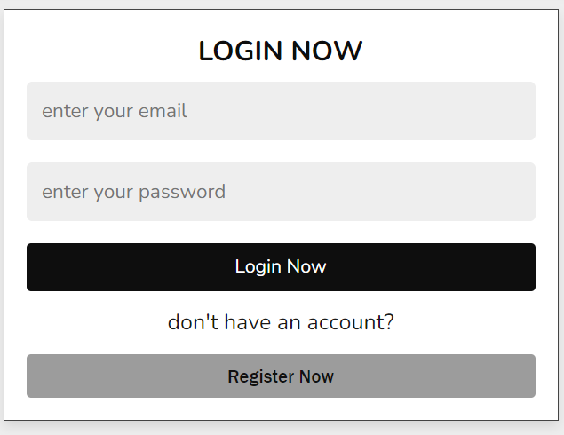

2.att. Sistēmas Pieslēgšanās skice

Skice attēlo interfeisu, kur lietotāji var veikt pieslēgšanos vai zemāk reģistrāciju, ievadot e-pastu un paroli, tālāk nospiežt pogu “Login Now” veikt autorizāciju.

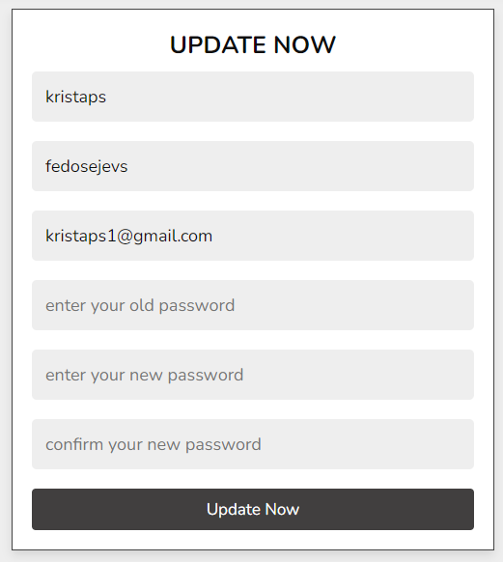

2.2.att. Lietotāja datu maiņas skice

Skice attēlo interfeisu, kur lietotāji var datu maiņu, vārda, e-pasta un paroles, tālāk nospiežt pogu “Update Now” veikt mainņu.

# UZDEVUMA RISINĀŠANAS LĪDZEKĻU IZVĒLES PAMATOJUMS

Šī sistēma ir paredzēta lietošanai interneta pārlūkprogrammā, un tās izstrādē tika izmantoti jaunākie programmatūras risinājumi, datu bāzes un citas tehnoloģijas.

XAMPP (XAMP) - Kā pamata servera vidē man ir izvēlējies XAMPP, kas ir krustplatforma, izmantojams servera risinājums. Tas ietver Apache serveri, MySQL datubāzu, PHP interpretatoru un citus komponentus, kas nepieciešami dinamisku un interaktīvu mājas lapu izstrādei. XAMPP sniedz ērtu veidu, kā lokāli izstrādāt un testēt mājas lapas funkcionalitāti pirms to publicēšanas tiešsaistē.

Visual Studio Code - Kā galveno izstrādes vidi es izmantoju Visual Studio Code, kas ir viegls, bet ļoti funkciju bagāts koda redaktors. Tas piedāvā plašu spraudņu klāstu, kas atvieglo kodēšanas procesu, kā arī integrētās atbalsta funkcijas dažādām programmēšanas valodām. Man ļauj viegli organizēt un rediģēt projektu failus, kā arī nodrošina efektīvu kodēšanas pieredzi.

PHP un JavaScript - Programmēšanai es izvēlējos PHP un JavaScript valodas. PHP tiek izmantots servera puses kodam, it īpaši mijiedarbojoties ar datubāzēm un apstrādājot pieprasījumus no klienta puses. JavaScript tiek izmantots klienta puses kodam, lai uzlabotu lietotāja pieredzi, izmantojot dinamiskus efektus un mijiedarbību.

phpMyAdmin - Lai pārvaldītu un uzturētu MySQL datubāzi, es izmantoju phpMyAdmin. Tas ir grafisks lietotāja saskarne datubāzu pārvaldībai, kas nodrošina iespēju izpildīt SQL vaicājumus, importēt un eksportēt datubāzes, kā arī ērti pārvaldīt tabulas un ierakstus.

Operētājsistēma Windows 10 - Kā darba platformu es izmantoju Windows 10 operētājsistēmu, kas nodrošina plašu saderību ar iepriekš minētajiem rīkiem un atvieglo to integrāciju un darbību kopā.

Šie līdzekļi kopā veido efektīvu darba vidi, kas ļauj man izstrādāt dinamisku mājas lapu un nodrošināt to darbību.

# PROGRAMMATŪRAS PRODUKTA MODELĒŠANA UN

# Sistēmas struktūras modelis

# *Sistēmas arhitektūra*

Sistēma būs 3 apakšsistēmās (skat. 3. att.), lietotāju datu, produkta datu un pasūtījuma datu kas ir cieši savstarpēji saistītas. Katra no šīm apakšsistēmām atbild par konkrētu funkcionalitāti, nodrošinot integrētu pieeju sistēmas darbībai, ko uzskatāmi parāda funkcionālās dekompozīcijas diagramma.

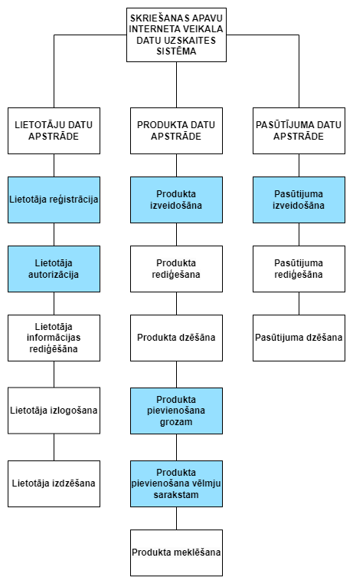

3.att. Sistēmas arhitektūra

**Lietotāju datu apstrādes apakšsistēma -** ir atbildīga par visiem lietotāju datiem. Tas ietver lietotāja reģistrāciju, autorizāciju, iespēju rediģēt savus datus, izlogošanos. Kā arī nodrošinot efektīvu izmantošanu sistēmas funkcionalitātei un lietotāja pieredzes uzlabošanai.

**Produkta datu apstrādes apakšsistēma -** ir atbildīga par visu produktu informācijas apstrādi un uzturēšanu. Tas ietver jaunu produktu izveidošanu, produktu rediģēšānu, produktu dzēšanu, produktu meklēšanu, pievienošanu grozam un pievienošanu velmju sarakstam.

**Pasūtījumu datu apstrādes apakšsistēma -** ir atbildīga par visu saistīto ar pasūtījumu informācijas apstrādi un pārvaldīšanu. Tas ietver pasūtījumu izveidošanu, pasūtījumu rediģēšanu un pasūtījumu dzēšanu. Kā arī nodrošinot efektīvu pasūtijumu apstrādi un lietotāju pieredzi.

### **4.1.2. Entītiju relāciju datu modelis (ER-diagramm)**

Sistēmas ER-modelis sastāv no 6 entitijām (skat. 4. att.), kas nodrošina pamat informācijas uzglabāšanu un apstrādi. Tie ir "pasūtījuma pozīcijas" "lietotājs", "produkts", "pasūtījums", "grozs", "vēlmju saraksts".

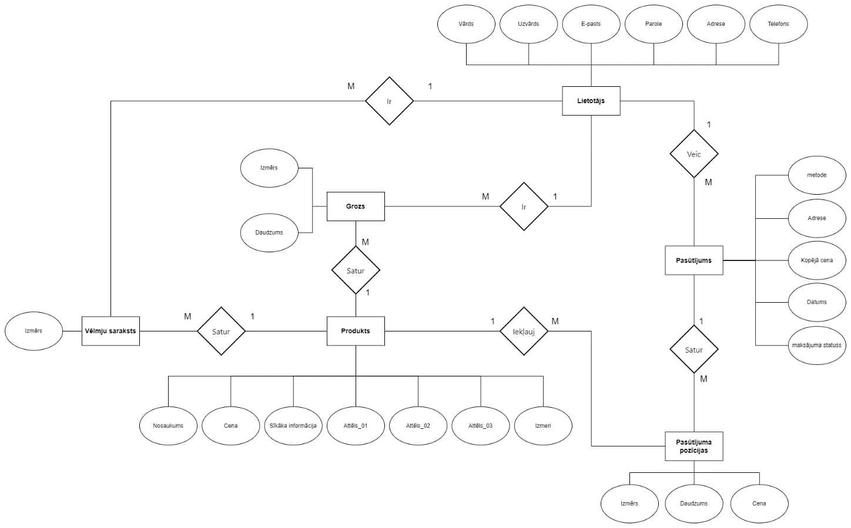

4.att. Sistēmas ER-diagramma

Datu bāzes projektēšanā datu kopu un saišu tām attēlošanai tika letota realitāšu-saišu diagramma. ER modelis sastav no 5 atubāzes tabulas, kas atspoguļo datu aprīti sistēmā:

* **“Lietotajs” -** Satur informāciju par lietotājiem. Tās atribūtu kopums sevī ietver: Vārds, Uzvārds, Parole, E-pasts, Telefons, Adrese;
* **“Pasūtījumus” -** Satur informāciju par pasūtījumiem. Tās atribūtu kopums sevī ietver: metode, Adrese, Kopējā cena, Adrese, Produktu skaits, maksājuma statuss, Datums;
* **“Produkts” -** Satur informāciju par produktiem. Tās atribūtu kopums sevī ietver: Nosaukums, Cena, Attēls_01, Attēls_02, Attēls_03, Sīkāka informācija, Izmēri;
* **“Groz” -** Satur informāciju par grozu. Tās atribūtu kopums sevī ietver: Daudzums, Izmērs;
* **“Vēlmju saraksts” -** Satur informāciju par vēlmju sarakstu. Tās atribūtu kopums sevī ietver: Izmērs;
* **“Pasūtījuma pozīcijas” -** Satur informāciju par vēlmju sarakstu. Tās atribūtu kopums sevī ietver: Izmērs, Cena, Daudzums;

ER diagrammā starp entītes ir attiecības viens pret daudziem un daudziem pret viens.

# 4.2. Funkcionālais sistēmas modelis

### **4.2.1. Datu plūsmu modelis**

**Lietotāja registrācija** (skat. 5.1. att.).

Pēc lietotāja datu ievades sistēma veic divas pārbaudes. Vispirms sistēma pārbauda, vai lietotājs ar tādu e-pastu jau eksistē, un tad pārbauda, vai lietotājam sakrīt paroles. Ja dati veiksmīgi pārbaudīti, tie tiek pievienoti datu bāzei, un sistēma informē lietotāju par veiksmīgu reģistrāciju. Ja kāda no pārbaudēm nav izpildīta, sistēma informē lietotāju par kļūdu un izvada ziņu.

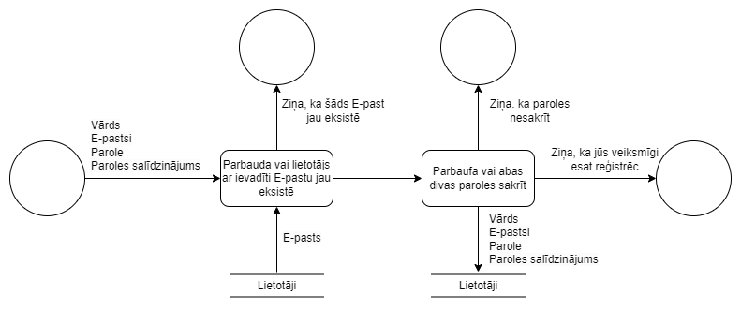

5.1.att. Datu plūsmu diagramma – reģistrācija

**Lietotaja autorizācija**(skat. 5.2. att.).

Pēc lietotāja datu ievades tie veic divas pārbaudes. Vispirms sistēma pārbauda, vai eksistē lietotājs ar tādu e-pastu, un vai lietotājs ir ievadījis pareizo paroli . Ja dati ir veiksmīgi pārbaudīti, sistēma informē lietotāju par veiksmīgu autorizāciju. Ja kāda no pārbaudēm nav izpildīta, sistēma informē lietotāju par kļūdu un izvada ziņu.

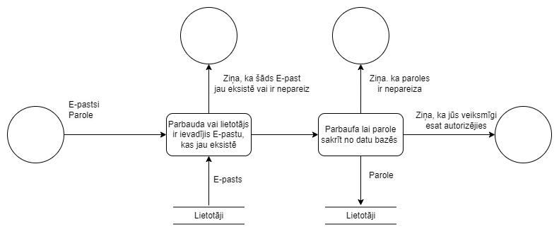

5.2.att. Datu plūsmu diagramma – autorizācija

**Produkta izveidošana**(skat. 5.3. att.).

Pēc lietotāja datu ievades tie veic vienu pārbaudi. Vispirms sistēma pārbauda, vai šads produkst vispār eksistē un ir izveidots. Ja dati ir veiksmīgi pārbaudīti, sistēma informē administrātoru par veiksmīgu produkta izveidošanu. Ja kāda no pārbaudēm nav izpildīta, sistēma informē lietotāju par kļūdu un izvada ziņu.

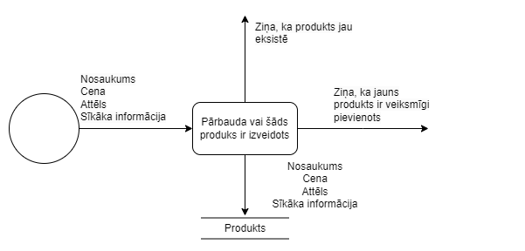

5.3.att. Datu plūsmu diagramma – produkta izveidošana

**Produkta meklēšana** (skat. 5.4. att.).

Pēc lietotāja datu ievades tie veic vienu pārbaudi. Vispirms sistēma pārbauda pēc nosaukuma, vai šads produkst vispār ir izveidots. Ja dati ir veiksmīgi pārbaudīti, sistēma informē lietoāju, kas produkts ir veiksmīgi atrasts. Ja kāda no pārbaudēm nav izpildīta, sistēma informē lietotāju par kļūdu un izvada ziņu.

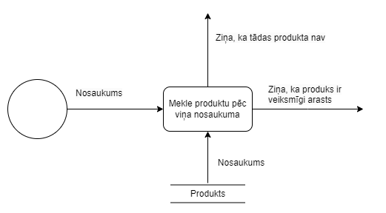

5.4.att. Datu plūsmu diagramma – produkta meklēšana

**Produkta pievienošāna vēlmu sarakstam**(skat. 5.5. att.).

Pēc lietotāja datu ievades tie veic vienu pārbaudi. Vispirms sistēma pārbauda, vai šads produkst jau ir pievienots vēlmju sarakstam. Ja dati ir veiksmīgi pārbaudīti, sistēma informē lietoāju, kas produkts ir veiksmīgi pievienot pie vēlmju saraksta. Ja kāda no pārbaudēm nav izpildīta, sistēma informē lietotāju par kļūdu un izvada ziņu.

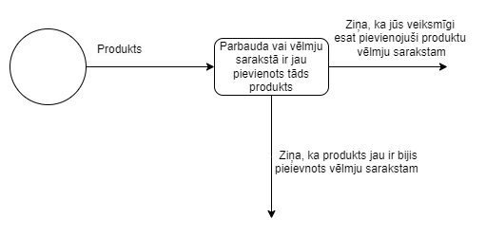

5.5.att. Datu plūsmu diagramma – produkta pievienošāna vēlmu sarakstam

**Preces pievienošāna grozam**(skat. 5.6. att.).

Pēc lietotāja datu ievades tie veic vienu pārbaudi. Vispirms sistēma pārbauda, vai grozā ir peivienots šads. Ja dati ir veiksmīgi pārbaudīti, sistēma informē lietoāju, ka groza ir papildināts ar tādu pašu preci vai jauns produkts ir veiksmīgi pievienots. Ja kāda no pārbaudēm nav izpildīta, sistēma informē lietotāju par kļūdu un izvada ziņu.

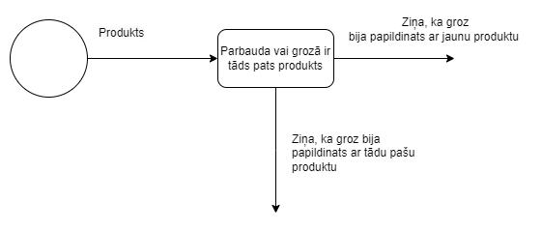

5.6.att. Datu plūsmu diagramma – produkta pievienošāna grozam

# DATU STRUKTŪRAS APRAKSTS

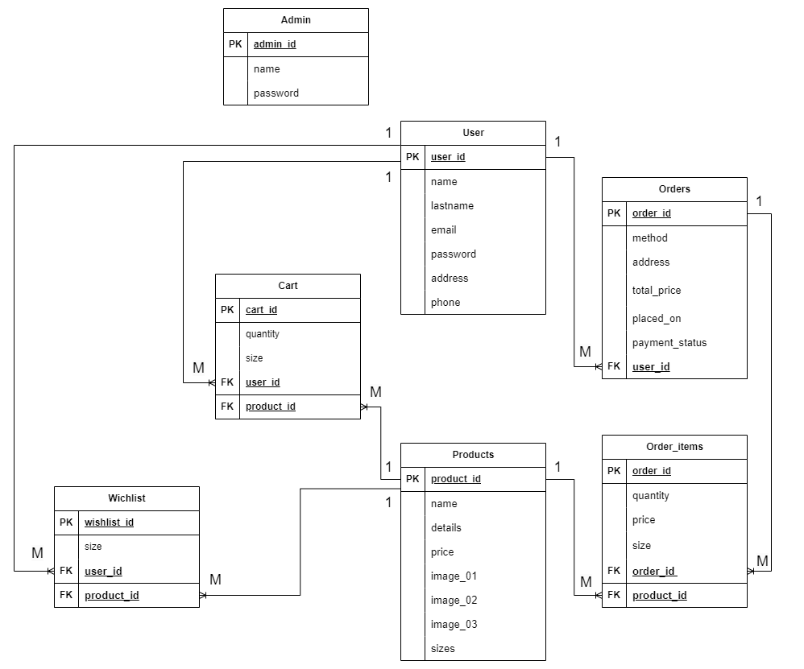

6.att. Tabulu saišu shēma

Datu bāzes projektēšanas rezultātā tika veidota vairākas tabulas un starp tām tika definēta tabulu relācija jeb saistība kas norāda, ka abās tabulās saistītajos laukos ir vienādi dati. Saites piemeri: viens-pret-daudziem.

Datu bāze sastāv no 6 tabulām, kas satur informāciju par lietotāju, pasūtijumu, grozu, produktu un vēlmju sarakstu. Tabulu saišu shēma ir (skat. 6. att.).

Tabulas datu bāzē:

* Tabula "**Users**” šī tabula glabā informāciju par veikala lietotājiem.
* Tabula “**Cart**” šī tabula glabā informāciju par produktiem grozā.
* Tabula “**Orders**” šī tabula glabā informāciju par veikala pasūtījumiem.
* Tabula “**Wishlist** ” šī tabula glabā informāciju par produktiem vēlmju sarakstiu.
* Tabula “**Order_items** ” šī tabula glabā informāciju par katru atsevišķu pasūtījuma vienību.
* Tabula “**Produkts**” šī tabula satur informāciju par produktiem.

1.tabula

Tabulas **“Users”** sturktūra

|  |  |  |  |  |
| --- | --- | --- | --- | --- |
| **Nr.** | **Nosaukums** | **Tips** | **Izmērs** | **Apraksts** |
| 1. | id | int | 100 | Unikālāis identifikātors |
| 2. | name | varchar | 20 | Lietotāja vārds |
| 3. | lastname | varchar | 50 | Lietotāja uzvārds |
| 4. | email | varchar | 50 | Lietotāja pasts |
| 5. | password | varchar | 50 | Lietotāja parole |
| 6. | address | varchar | 255 | Lietotāja adrese |
| 7. | phone | varchar | 20 | Lietotāja telefona numurs |

Tabula ”**Users**” saistīta ar tabulam “**Order**”, “**Cart**”, “**Wishlist**” caur lauku user_id.

2.tabula

Tabulas **“Order”** struktūra

|  |  |  |  |  |
| --- | --- | --- | --- | --- |
| **Nr.** | **Nosaukums** | **Tips** | **Izmērs** | **Apraksts** |
| 1. | id | int | 100 | Unikālāis identifikātors |
| 2. | method | varchar | 50 | Apmaksas veids |
| 3. | address | varchar | 500 | Lietotāja apmaksas adrese |
| 4. | total_price | int | 100 | Kopēja produktu cena |
| 5. | placed_on | date |  | Pasūtijuma Datums |
| 6. | payment_status | varchar | 20 | Maksājuma status |
| 7. | user_id | int | 100 | Lietotāja unikālāis identifikātors |

Tabula ”**Order**” saistīta ar tabulam “**Users**” caur lauku user_id, “**Order_Items** caur id kā ārējā atslēga uz tabulu.

3.tabula

Tabulas **“Cart”** struktūra

|  |  |  |  |  |
| --- | --- | --- | --- | --- |
| **Nr.** | **Nosaukums** | **Tips** | **Izmērs** | **Apraksts** |
| 1. | id | int | 100 | Unikālāis identifikātors |
| 2. | quantity | int | 10 | Produktu daudzums |
| 3. | size | varchar | 10 | Produkta izmērs |
| 4. | product_id | int | 100 | Produkta unikālāis identifikātors |
| 5. | user_id | int | 100 | Lietotāja unikālāis identifikātors |

Tabula ”**Cart**” saistīta ar tabulam “**Users**”, “**Products**” caur lauku user_id un caur lauku product_id.

4.tabula

Tabulas “**Wishlist**” struktūra

|  |  |  |  |  |
| --- | --- | --- | --- | --- |
| **Nr.** | **Nosaukums** | **Tips** | **Izmērs** | **Apraksts** |
| 1. | id | int | 100 | Unikālāis identifikātors |
| 2. | size | varchar | 10 | Produkta izmērs |
| 3. | product_id | int | 100 | Produkta unikālāis identifikātors |
| 4. | user_id | int | 100 | Lietotāja unikālāis identifikātors |

Tabula ”**Wishlist**” saistīta ar tabulam “**Users**”, “**Products**” caur lauku user_id un caur lauku product_id.

5.tabula

Tabulas “**Products**” struktūra

|  |  |  |  |  |
| --- | --- | --- | --- | --- |
| **Nr.** | **Nosaukums** | **Tips** | **Izmērs** | **Apraksts** |
| 1. | id | int | 100 | Unikālāis identifikātors |
| 2. | name | varchar | 100 | Produckta nosaukums |
| 3, | details | varchar | 500 | Produkta sikāka informācija |
| 4. | price | int | 100 | Produkta cena |
| 5. | image_01 | varchar | 100 | Ceļš uz 1 produktu attēlu |
| 6. | image_02 | varchar | 100 | Ceļš uz 2 produktu attēlu |
| 7. | image_03 | varchar | 100 | Ceļš uz 3 produktu attēlu |
| 8. | sizes | varchar | 50 | Produktu izmēri |

Tabula ”**Produkts**” saistīta ar tabulam “**Cart**”, “**Order_items**” ” **Wishlist**” caur lauku product_id

6.tabula

Tabulas **“Order_items”** struktūra

|  |  |  |  |  |
| --- | --- | --- | --- | --- |
| **Nr.** | **Nosaukums** | **Tips** | **Izmērs** | **Apraksts** |
| 1. | id | int | 100 | Unikālāis identifikātors |
| 2. | quantity | int | 10 | Produktu daudzums |
| 3. | price | int | 10 | Produkta prece |
| 4. | size | varchar | 10 | Produkta izmērs |
| 5. | product_id | int | 100 | Produkta unikālāis identifikātors |
| 6. | order_id | int | 100 | Pasūtijuma unikālāis identifikātors |

Tabula ”**Order_items**” saistīta ar tabulam “**Order**” ”**Products**” caur lauku order_id un product_id.

# DATU STRUKTŪRAS

# *Sistēmas prasības*

Sistēma ir realizēta kā interneta tīmekļa vietne, kuras lietošana neprasa specifisku programmu instalāciju, kā arī var tikt palaista no jebkuras ierīces, kurai ir:

* Viena no jaunākajām pārlūkprogrammu versijām:
  + Safari — 14. versija vai jaunāka
  + Microsoft Edge — 113.0.0.0 vai jaunāka
  + Google Chrome — 113.0.5672.127 vai jaunāka
  + Opera — 99.0.4788.77 vai jaunāka
  + Mozilla Firefox — 113.0.1 vai jaunāka
* Stabils interneta savienojums – jo labāks savienojums, jo veiksmīgāk noritēs programmas darbība;
* Aparatūra, lai uz tās varētu darbināt iepriekš šajā sadaļā minētās pārlūkprogrammas.

# *Sistēmas* *instalācija un palaišana*

Šajā sadaļā tiks aprakstītas darbības, kas nepieciešamas, lai instalētu un palaistu sistēmu. Ja programmas nodošanas periodā sistēma būs pieejama tīmekļa domēnā, tiks norādīta arī konkrētā adrese, kā arī pieejas dati no visām sistēmā izmantojamajām lomām.

1. Prasības
   * Serveris: XAMPP (Apache, MySQL, PHP)
   * PHP: Versija 7.4 vai jaunāka
2. XAMPP instalēšana
3. Lejupielādējiet un instalējiet XAMPP no oficiālās vietnes: https://www.apachefriends.org/index.html
4. Palaidiet Apache un MySQL, izmantojot XAMPP kontrolpaneli.
5. Koda iegūšana
6. Lejupielādējiet projekta avota kodu no GitHub repozitorija.
7. Izpakojiet arhīvu un ielieciet projekta mapi “htdocs” direktorijā, kas atrodas XAMPP instalācijas direktorijā (parasti C:\xampp\htdocs).
8. Datubāzes iestatīšana
9. Atveriet phpMyAdmin, ievadot URL: http://localhost/phpmyadmin/
10. Izveidojiet jaunu datubāzi, piemēram, “shop_db”.
11. Importējiet datubāzes struktūru un sākotnējos datus no “shop_db.sql” faila:
    * + Atveriet izveidoto datubāzi phpMyAdmin.
      + Izvēlieties cilni "Import".
      + Augšupielādējiet shop_db.sql failu un spiediet " Import".
12. Projekta palaišana
13. Pārliecinieties, ka Apache serveris ir palaists XAMPP kontrolpanelī.
14. Atveriet pārlūkprogrammu un ievadiet URL: (http://localhost/quickstep), lai pārbaudītu, vai sistēma darbojas pareizi.

**Piekļuves dati**

Lai pieslēgtos sistēmai, izmantojiet sekojošos piekļuves datus:

* Administratora loma:
* URL: http://localhost/your_project_directory/admin_login.php
* Lietotājvārds: admin
* Parole: 1234
* Lietotāja loma:
  + URL: http://localhost/your_project_directory/user_login.php
  + Lietotājvārds: test@gmail.com
  + Parole: 1234

# *Programmas apraksts*

# *Testa peimērs*

|  |  |  |  |  |  |
| --- | --- | --- | --- | --- | --- |
| **Nr.** | **Prasības**  **numurs** | **Prasības nosaukums** | **Ievaddati/situācijas apraksts** | **Sagaidāmais rezultāts** | **Statuss** |
| 1. | 4.1 | Jauna lietotāja reģistrācija | Pareizi dati: lietotāja vārds, lietotāja e-pasts, 1. parole, 2. parole | Datu bāzē tiek pievienots ieraksts, Saskarē parādās paziņojums par veiksmīgu reģistrāciju | Pareizi |
|  |  |  | Lietotāja vārds: janisA | Paziņojums par jau eksistējošo lietotāju | Pareizi |
|  |  |  | Lietotāja e-pasts: janis#gmail.com | Paziņojums par lietotāja vārda nepareizo formātu | Pareizi |
| 2. | 5.4.1 | Preču pievienošana grozam | Preces pievienošana grozam, izvēloties izmēru | Prece tiek pievienota grozam un parādās groza pārskatā | Pareizi |
|  |  |  | Preces pievienošana grozam bez izmēra izvēles | Paziņojums par nepieciešamību izvēlēties izmēru | Pareizi |
|  |  |  | Preces pievienošana grozam, izvēloties nepieejamu izmēru | Paziņojums, ka izvēlētais izmērs nav pieejams | Pareizi |
| 3. | 5.4.3 | Preces dzēšana | Pelēs klikšķis uz pogas "Dzēst" | Ieraksts tiek dzēsts no datubāzes un ekrānā vairs neparādās, paziņojums "Prece ir dzēsta" | Pareizi |
|  |  |  | Mēģinājums dzēst preci, kura nav pievienota grozam | Paziņojums, ka prece nav pievienota grozam | Pareizi |
|  |  |  | Pelēs klikšķis uz pogas "Dzēst", interneta savienojuma kļūda | Paziņojums par savienojuma problēmu | Pareizi |

# NOBEIGUMS

"Tīmekļa vietne sporta apavu interneta veikals Quick step" projekta izveide šobrīd ir pabeigtā uz 85%. Realizētās funkcijas bija izveidotas. Funkcijas, kas tagad ir izveidotas ir reģistrācija un autorizācija, produktu meklēšāna, izveidošana, rediģešana un dzēšana, lietotājam ir iespēja mainīt savus datus, produkta pievienošāna, dzēšana un daudzuma rediģešāna groza un vēlmju sarakstā, izveidots produktu pasūtijums un tostarp administrātora funkciolitātes, šis funkcijas ir izveidotas.

Kopumā, šobrīd mērķis ir gandrīz izpildīts un vietne drīz būs gatava lietošanai. Darbs pie tīmekļa vietnes "Quick step" bija grūta, bet es ceru ka viss izdosies.

Es ceru ka lidz eksāmena dienai man izdosies pabeigt projektu 100%.

# 

# INFORMĀCIJAS AVOTI

1. Javascript dokumentācija – <https://devdocs.io/javascript/> (Resurss apskatīts 04.11.2023)
2. PHP rokasgrāmata– [https://www.php.net/manual/en/index.php](https://www.php.net/manual/en/index.php%20) (Resurss apskatīts 05.11.2023)
3. MDN Web Docs ir dokumentācijas krātuve - <https://developer.mozilla.org/ru/> (Resurss apskatīts 01.10.2023)
4. <https://github.com/> (Resurss apskatīts 09.10.2023)
5. phpMyAdmin dokumentācija – <https://www.phpmyadmin.net/docs/> (Resurss apskatīts 02.10.2023)
6. XAMPP apmācība iesācējiem - <https://www.youtube.com/watch?v=r0lDDeVkaks> (Resurss apskatīts 19.09.2023)